* 在Object类中定义了以下方法，此方法将被所有子类继承：
* public final Class getClass()

此方法返回值的类型是一个Class类，此类是java反射的源头，实际上所谓反射从程序的运行结果来看也很好理解，即：可以通过对象反射求出类的名称。

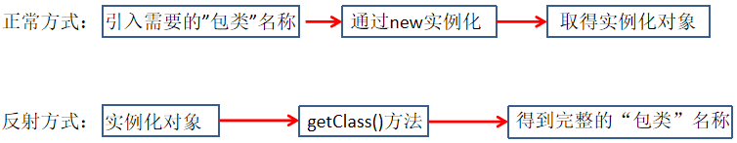

* Class类
* Class本身也是一个类。
* Class对象只能由系统建立对象。
* 一个类在JVM中只会有一个Class实例。
* 一个Class对象对应的是一个加载到JVM中的一个.class文件。
* 每个类的实例都会记得自己是由哪个Class实例所生成。
* 通过Class可以完整地得到一个类中的完整结构。